Уважаемые коллеги!
В этом дайджесте опубликованы ссылки на профессиональные библиотечные издания,
доступные для чтения и скачивания:

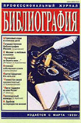 | 1.Библиография: Научный журнал по библиографоведению и книговедению. Тематика публикаций: самые актуальные и злободневные проблемы как информационно-библиографического, так и более общего книговедческого характера. Содержание последних номеров журнала и полнотекстовые версии архивных номеров журнала доступны на сайте Российской книжной палаты: http://www.bookchamber.ru/content/bibliomag/bibliomag.html.
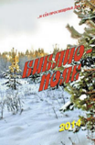 | 2.Библиополе: Журнал обобщает и представляет читателю опыт сельских и других муниципальных библиотек из разных уголков страны, рассказывает о проблемах финансирования и комплектования библиотек оказывает их работникам методическую и консультативную помощь. Журнал публикует материалы не только российских авторов, но и представителей стран СНГ и дальнего зарубежья. Информация о журнале доступна на сайте издательства «Либерея»: http://www.liber.ru/index.php?area=shop&act=view&id=200. Содержание номеров журнала доступны на сайте  http://mars.arbicon.ru/?mdl=journal_info&id_journal=902
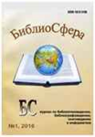 | 3.Библиосфера: Научный журнал ГПНТБ СО РАН посвящен проблемам библиотековедения, библиографоведения, книговедения, библиотечной информатике. Архивные номера журнала доступны по ссылке: http://www.spsl.nsc.ru/professionalam/bibliosfera/soderzhanie-zhurnalov/.
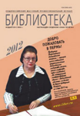 | 4.Библиотека: Общероссийский массовый профессиональный иллюстрированный журнал. В издании освещаются вопросы специфики работы различных видов библиотек, проблемы социологии чтения, фондоведения, подготовки и повышения квалификации библиотечных работников, внедрения новых технологий, библиотечного краеведения; публикуются материалы по истории и теории библиотечного дела. Широко представлены статьи о массовой работе библиотек. Информация о журнале доступна на сайте издательства «Либерея»: http://www.liber.ru/index.php?area=shop&act=view&id=201.
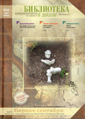 | 5.Библиотека в школе: Ежемесячный методический журнал для библиотек, работающих с детьми и подростками. На страницах журнала публикуются разработки библиотечных уроков, обзоры учебников, правила библиографического описания. Именно в этом журнале вы найдете информацию о различных конкурсах, новинках литературы для детей, интересные идеи, готовые наработки для разных библиотечных специалистов и библиотекарей занятых на обслуживании, библиографов. Ряд материалов прилагается в электронной версии. Сайт журнала. http://lib.1september.ru/
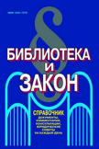 | 6.Библиотека и закон: Юридический журнал-справочник. Тексты документов, комментарии, консультации. Журнал предоставляет возможность библиотекарям всех специализаций получить комплексное представление о юридических основах своей профессиональной деятельности. Информация о журнале доступна на сайте издательства Либерея»:  http://www.liber.ru/index.php?area=shop&act=view&id=202
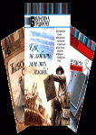 | 7.Библиотека предлагает: Серия адресована самым разным библиотекам – по степени информатизации, ведомственной принадлежности, степени самостоятельности, характеру фондов, потенциальных пользователей и т.д. Сборники содержат анализы чтения, информацию об акциях в поддержку книжной культуры, библиотечных объединениях, проектной деятельности, опыт построения партнерских взаимоотношений библиотек с различными учреждениями и организациями. Книги серии предлагают практическую помощь в планировании работы к знаменательным и памятным датам, оригинальные формы повышения квалификации библиотечных работников, креативные варианты раскрытия фондов в целях стимуляции читательской активности. Информация о серии на сайте издательства  «Красико-Принт» http://kpr.by/index.php/biblioteka-predlagaet.
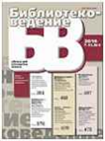 | 8.Библиотековедение: Научно-практический журнал, посвящен библиотечному и книжному делу, включен в перечень ВАК. Среди членов редакции журнала ученые с мировым именем, научные сотрудники крупнейших российских библиотек и вузов культуры, кандидаты и доктора наук.  Есть платная подписка на весь журнал или на отдельные статьи.  Сайт журнала: http://bibliotekovedenie.rsl.ru.
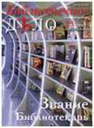 | 9.Библиотечное дело: Журнал издается агентством «Информ-планета» совместно с Российской национальной библиотекой (РНБ).  Полнотекстовые электронные копии журнала доступны для чтения на сайте РНБ: http://www.nlr.ru/prof/publ/bibliograf/.  Адрес журнала в интернете:  http://www.bibliograf.ru.Журнал
 | 10.Библиотечное дело — XXI век: Научно-практический сборник, приложение к журналу «Библиотековедение». Содержит в основном статьи прикладного характера о работе библиотек в России и за рубежом, аналитические материалы по актуальным проблемам библиотечного дела, знакомит с новыми информационными ресурсами. Содержание номеров журнала с 2002 г. доступно на сайте Российской государственной библиотеки: http://www.rsl.ru/ru/s3/s17/s231/d979/.
11.Библиотечные фонды: Научно-практический журнал по проблемам библиотечного фондоведения. Журнал является научно-информационным органом Секции РБА по формированию библиотечных фондов. Он содействует расширению профессиональных контактов отечественных специалистов с зарубежными коллегами, знакомит с прогрессивными формами и методами работы в области комплектования, организации библиотечных фондов, их хранения, доступности и профессионального изучения.
http://www.rba.ru/content/activities/section/12/publ.php?papka=12&id_sec=11

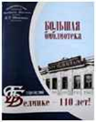 | 12.Большая библиотека: Журнал выпускает Свердловская областная универсальная научная библиотека им В. Г. Белинского и издательство «Баско». Тексты статей размещены на сайте библиотеки: http://book.uraic.ru/chitaem_vmeste/bb.
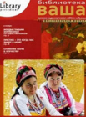 | 13.Ваша библиотека: профессиональный журнал. В журнале публикуются новости из библиотечного мира, официальные материалы, анонсы, аналитические обзоры, методические рекомендации, практические наработки, сценарии массовых мероприятий, рекомендации специалистов в области теории и практики библиотечного дела. Информация о журнале на сайте:  http://www.akc.ru/itm/4058133661/.
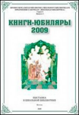 | 14.Выставка в школьной библиотеке: Приложение к журналу «Школьная библиотека», которое представляет собой наглядные иллюстративные материалы к книжным выставкам. В них рассказывается об этапах жизни и творчества писателей, поэтов и выдающихся деятелей культуры, а также важнейших событиях отечественной истории. Материалы оформлены в виде папок, где библиотекарь найдет иллюстрации на отдельных листах, удобных для экспонирования на книжной выставке, портреты юбиляров, красочно оформленные иллюстрации. Информацию о выпущенных выставках смотрите на сайте: http://rusla.ru/rsba/association/izdanija/vistavki/index.php.
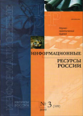 | 15.Информационные ресурсы России: научно-практический журнал. Издается при содействии Общероссийской общественной организации «Ассоциация информационных работников» и Российской ассоциации электронных библиотек (НП ЭЛБИ). В журнале публикуются материалы по вопросам информационной политики, теории и практики информатики, а также научно-технической деятельности. Рассматриваются проблемы информационного рынка, правовые вопросы информации, публикуются тексты основных законов с комментариями. Полнотекстовые версии журналов с 2005 доступны на сайте Российской Ассоциации электронных библиотек:  http://www.aselibrary.ru/digital_resources/journal/irr.
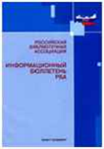 | 16.Информационный бюллетень РБА: Официальное издание Российской библиотечной ассоциации, бюллетень и научно-практический журнал, публикующий официальные документы, статьи, научные доклады, информационные сообщения об основных тенденциях и приоритетных направлениях российских и международных библиотечных сообществ, современном состоянии и актуальных проблемах библиотек и библиотечной профессии. Выходит 4 раза в год. Включен в Реферативный журнал и Базы данных ВИНИТИ РАН. Электронная версия журнала размещена в свободном доступе на сайте РБА: http://www.rba.ru/content/resources/bulletin/index.php.
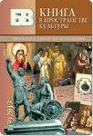 | 17.Книга в пространстве культуры: цветной, иллюстрированный, научно-практический сборник, ежегодное приложение к журналу «Библиотековедение». Содержит статьи по истории книжной культуры, искусству книги, о библиотеках, библиофилах и коллекционерах, книжных собраниях, о современных проблемах книгоиздания и др. С содержанием журнала можно познакомиться здесь:  http://www.rsl.ru/ru/s3/s17/s233/d1010/
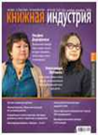 | 18.Книжная индустрия: Журнал, профессиональное издание, адресованное специалистам книжного дела. Отдельные статьи можно прочитать в разделе «Архив номеров»: http://www.bookind.ru/journal/
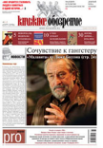 | 19.Книжное обозрение: Еженедельная газета, выходит с 1966 года, информирует о вышедших и готовящихся к изданию книгах, пропагандирует лучшие произведения литературы, публикует рекомендательные списки, рецензии и аннотации, популяризует книговедческие знания. В газете ведутся тематические рубрики: учебная литература, деловая литература, искусство, здоровье, интернет (компьютерная литература и электронные носители), домоводство, путеводители, литература о животных, детская литература, кино и книга, детектив, фантастика. Сайт газеты:  http://www.knigoboz.ru/
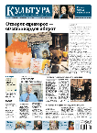 | 20.Культура: Газета. Периодическое издание, освещающее вопросы отечественной и зарубежной культуры. Электронный архив номеров на сайте:  http://portal-kultura.ru/
 | 21.Культура и время. Журнал знакомит читателей с новыми достижениями науки и искусства, с уникальными художественными произведениями, с культурными традициями стран Запада и Востока, раскрывает многогранный смысл великого понятия Культура. Публикации о проблемах русской и мировой культуры, статьи о творчестве выдающихся мыслителей. Сайт журнала:  http://www.icr.su/rus/departments/magazine/
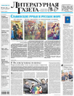 | 22.Литературная газета. Общественно-политическое издание ведет широкую дискуссию по самым актуальным проблемам, касающимся общественной, культурной и духовной жизни. Газета высоко держит планку одного из лучших журналистских и публицистических изданий в стране.  Сайт http://lgz.ru/.
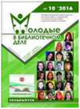 | 23.Молодые в библиотечном деле: Журнал знакомит библиотечное сообщество с новыми идеями, а также передает накопленный опыт и наработанные библиотекарями умения молодым специалистам отрасли. Архив журнала в формате pdf доступен по адресу: http://www.library.ru/1/education/journal/.
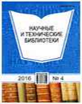 | 24.Научные и технические библиотеки: Научно-практическое издание по вопросам теории и практики библиотечного дела выпускает ГПНТБ России. Полные тексты статей есть в архиве журнала:  http://www.gpntb.ru/ntb/redsov_r.php.
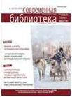 | 25.Современная библиотека: Научно-практический журнал о библиотеках, книге и чтении на своем сайте http://sb.litera-ml.ru размещает отдельные статьи из архива журнала, которые можно скачать.
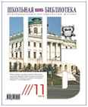 | 26.Школьная библиотека: Издание Русской школьной библиотечной ассоциации (РШБА) информационно-методической для специалистов, организующих библиотечное обслуживание детей и юношества. Архив номеров журнала доступен по ссылке:  http://rusla.ru/rsba/association/izdanija/journali/print.php.
 | 27.Электронные библиотеки: Российский научный электронный журнал, оперативно отражающий теорию и практику использования электронных библиотек в России и за рубежом. Ознакомиться с материалами можно по ссылке:  http://www.elbib.ru/index.phtml?page=elbib/rus/journal.

Именной алфавитный указатель
- Библиография 1
- Библиополе 1
- Библиосфера 1
- Библиотека 1
- Библиотека в школе 2
- Библиотека и закон 2
- Библиотека предлагает 2
- Библиотековедение 2
- Библиотечное дело 2
- Библиотечное дело — XXI век 3
- Библиотечные фонды 3
- Большая библиотека 3
- Ваша библиотека 3
- Выставка в школьной библиотеке 3
- Информационные ресурсы России 3
- Информационный бюллетень РБА 4
- Книга в пространстве культуры 4
- Книжная индустрия 4
- Книжное обозрение 4
- Культура 4
- Культура и время 4
- Литературная газета 5
- Молодые в библиотечном деле 5
- Научные и технические библиотеки 5
- Современная библиотека 5
- Школьная библиотека 5
- Электронные библиотеки 5

